NİSAN “OTİZM FARKINDALIK AYI”
2 Nisan, Birleşmiş Milletler tarafından otizm konusunda farkındalık yaratmak ve otizm ile ilgili sorunlara çözüm bulmak amacıyla “Dünya Otizm Farkındalık Günü” olarak ilan edilmiştir. 2 Nisan’da başlayan “Otizm Farkındalık Ayı” çerçevesinde dünyada otizmle ilgili araştırmaların teşvik edilmesi, bu konudaki farkındalığın artırılması ile erken teşhis ve tedavinin yaygınlaştırılması hedeflenmiştir.
Otizm, doğuştan gelen ve genellikle yaşamın ilk üç yılında fark edilen karmaşık bir nöro-gelişimsel bozukluktur. Otizmin belirtileri en erken yaşamın ilk altıncı ayında fark edilebilmektedir.
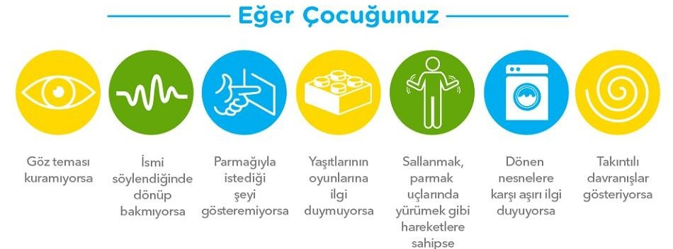
Aileler çocuklarında aynı yaştaki diğer akranlarından farklı davranışlar ve belirtiler gözlemliyorsa vakit kaybetmeden bir çocuk ve ergen ruh sağlığı uzmanından danışmanlık alması gerekmektedir. Otizm ismi aynı olsa bile her çocukta farklı belirtilerle görülebilir, her çocuğun klinik görünümü, tedavisi ve ilerleyişi aynı olmaz. En etkili tedavi yöntemi otizme yönelik özel eğitimdir.
Günümüzde her 54 çocuktan 1’i otizm riski ile doğuyor!
Son verilere göre, otizm spektrum bozukluğunun yaklaşık her 54 çocuktan birini etkilediği düşünülmektedir. Ayrıca erkeklerdeki yaygınlığı kızlardan 4,3 kat fazladır.
Otizme Mavi Işık Yak
Birleşmiş Milletler, 2 Nisan Otizm Farkındalık Günü’nde, konuya dikkat çekmek amacıyla “Otizme Mavi Işık Yak” kampanyasını başlatmıştır. Ülkemizde yapılan “Türkiye’deki Bireylerin Otizm Algısı ve Bilgi Düzeyi” araştırması Türkiye’de her on kişiden sekizinin otizmin belirtilerini bilmediğini ortaya koymuştur. Otizme Mavi Işık Yak, hem bireysel hem de kurumsal olarak destek verilebilecek ve otizm farkındalığı için herkesi harekete geçirecek uluslararası bir kampanyadır. Kampanya, mavi giyinme, sosyal medya paylaşımları yapma, binaların mavi ışıkla aydınlatılması gibi etkinliklerle gerçekleştirilmektedir.
Otizmin yalnızca 2 Nisan gününde farkında olmak yeterli değildir.
Otizmli bireylerin özellikle çocukluk dönemlerinde akranlarıyla kaynaşması ve toplumla bütünleşmesi için hepimize büyük işler düşmektedir. Hassasiyetlerine dikkat etmeli, farklılıklarını gözetmeli, ihtiyaçları olan eğitimi alırken her daim onların yanında, anlayışlı ve destekleyici olmalıyız.

Esra ÇETİNKÜNAR
Özel Eğitim Öğretmeni

